АНАЛІЗ ВЛАСНОГО КАПІТАЛУ БАНКУ
1. Сутність та джерела інформації для аналізу банківського капіталу
2. Горизонтальний і вертикальний аналіз власного капіталу банку
3. Аналіз достатності банківського капіталу

Якщо співрозмовники мають різні уявлення про однакові речі або явища (по-різному їх сприймають), навряд чи вони дійдуть одностайності. Напевне, тому майже всі нормативно-правові акти, зокрема закони України починаються з визначення термінів. Так, у Законі України «Про банки і банківську діяльність» цьому важливому аспекту присвячено ст. 2 (у ст. 1 визначено предмет і мету). Тому, нам також варто розпочати з термінології щодо аналізу банківського капіталу, необхідно з’ясувати суть відповідних економічних категорій.
Основні терміни теми:
буфери капіталу, відвернення, власний капітал банку, додатковий капітал, емісійні різниці, нерозподілені прибутки/непокриті збитки минулих років, основний капітал, регулятивний капітал, резерви переоцінки, резервні та інші фонди банку, субординований борг (капітал), статутний капітал банку.

1. Сутність та джерела інформації для аналізу банківського капіталу
Розмір власного капіталу банку, його достатність, рівень капіталізації є сьогодні головними передумовами ефективної банківської діяльності, запорукою фінансової стійкості та надійності банку.
Можна навести такі визначення, що містяться у вже згаданому Законі України «Про банки і банківську діяльність» (будемо до нього звертатися ще неодноразово, до речі, останні зміни в його текст були внесені 19 січня поточного року, це відбувається постійно).
Капітал банку – власні кошти, залишкова вартість активів банку після вирахування всіх його зобов’язань (як на мене, дуже просто й влучно, бо коротко і зрозуміло).
Капітал статутний – сплачена грошовими внесками учасників банку вартість акцій, паїв банку в розмірі, визначеному статутом.
Чому паїв?
Капітал регулятивний – сукупність основного та додаткового капіталів, складові яких визначаються Законом України «Про банки і банківську діяльність» та нормативно-правовими актами Національного банку України. Вкрай нечітко, на відміну від першого терміну, втім тут лаконічно сформулювати складно, оскільки ця важлива категорія має багато компонентів. Вони, зокрема, охарактеризовані в так званій Постанові НБУ № 368 «Про затвердження Інструкції про порядок регулювання діяльності банків в Україні».
Про регулятивний капітал банку ще йтиметься далі… Класифікацію різних видів і форм банківського капіталу за різними ознаками ви вивчали в межах навчальної дисципліни «Банківські операції». Крім того, різні дослідники формулюють власні визначення, іноді надміру їх ускладнюючи.
Напевне, мету аналізу банківського капіталу (спеціально відійшов від категорії «власний капітал») можна сформулювати так: визначення відповідності розміру та складу банківського капіталу вимогам національного регулятора й міжнародним стандартам банківського пруденційного нагляду, потребам самого банку з огляду на необхідність виконання банківським капіталом його основних функцій, а також виявлення проблем капіталізації, що негативно впливають на ефективність, стійкість і надійність банку, обґрунтування напрямів підвищення капіталізації банку.
Відповідно основними завданнями аналізу банківського капіталу можуть бути такі:
- дослідження в динаміці абсолютних розмірів власного та регулятивного капіталу банку, а також їхніх складових компонентів;
- визначення структури банківського капіталу та структурних змін у динаміці;
- аналіз достатності банківського капіталу;
- визначення ринкової вартості банківського капіталу;
- аналітичний прогноз капіталізації банку;
- виявлення проблем капіталізації, що негативно впливають на ефективність, стійкість і надійність банку;
- обґрунтування напрямів підвищення капіталізації банку за результатами проведеного аналізу.
Останнє завдання вже є наслідком і логічним продовженням аналітичної роботи, адже аналіз заради аналізу з позиції раціональності викликає певні сумніви, хоча це звісно може бути чиїмось хобі.
Об’єктом аналізу є банківський капітал. Предметом є сукупність науково-методичних і прикладних аспектів аналізу розміру, складу, структури та достатності капіталу банку.
Методи аналізу власного капіталу банку, що можуть бути застосовані для цих цілей і завдань містять цілий спектр аналітичних інструментів, починаючи від горизонтального (динамічного) та вертикального (структурного) аналізу, коефіцієнтного методу до кореляційно-регресійного аналізу, факторного аналізу та ін.
Обов’язково застосовувати комп’ютерну техніку, знову ж таки, для нас (як зовнішніх користувачів) може бути достатньо й інструментів Excel.
Утім, у банку моніторинг за відповідністю банківського капіталу чинним вимогам має проводитися перманентно і з високою точністю. Національний регулятор сьогодні здійснює імплементацію міжнародних вимог, зокрема щодо банківського капіталу, тому фінансовий менеджмент банків України повинен мати сучасні інформаційні системи і технології, що давали б змогу на постійній основі, точно й оперативно виконувати необхідні обчислення щодо розміру та якості банківського капіталу з урахуванням усіх можливих ризиків, зумовлених внутрішніми бізнес-процесами, а також тенденціями в близькому оточенні банку й макроекономічними змінами, які вже відбулися чи лише прогнозуються.
Наче все просто, проте зважаючи, наприклад на чинний порядок розрахунку регулятивного капіталу банку чи сумарної балансової вартості активів і позабалансових зобов’язань, зважених за ступенем кредитного ризику, або ж буферу запасу (консервації) капіталу та контрциклічного буферу банківського капіталу, доводиться констатувати, що «вручну» ці розрахунки здійснити неможливо. Коли ж постає завдання не лише постійно розраховувати ці показники, а ще й точно визначати фактори, які на них впливають, прогнозувати ці фінансові параметри, запроваджуючи різні стрес-тести та перевіряючи ймовірність розвитку певних сценаріїв, можна з упевненістю стверджувати, що сучасному банку не обійтися без інформаційних технологій управління банківським капіталом із урахуванням ризиків.
Джерела інформації для аналізу банківського капіталу не всі доступні для зовнішніх користувачів, однак можна нарікати на дієвість грошово-кредитної політики регулятора, проте слід також віддати належне його заходам, спрямованим на підвищення прозорості інформації про банківський бізнес (хоча банки вже не повинні бути виключно публічними акціонерними товариствами, які зобов’язані оприлюднювати свою фінансову звітність).
По-перше, варто зазначити як головне джерело інформації Офіційне Інтернет-представництво Національного банку України → Статистика → Наглядова статистика → Дані
→ Балансові звіти банків:
Оборотно-сальдовий баланс банків
Згруповані балансові залишки
→ Економічні нормативи:
Нормативи та складові розрахунку регулятивного капіталу
Далі слід назвати сайт Агентства з розвитку інфраструктури фондового ринку України «SMIDA». Справа в тому, що більшість банків є емітентами, а тому зобов’язані подавати відповідну звітність, яка до речі, відрізняється від фінансових звітів, які банки подають регулятору (НБУ) й оприлюднюють на своїх сайтах. Отже ці два джерела (різні за формою звітності) дають більше інформації, ніж якась одна з них.
Тут треба сказати, що якщо банк не емітував цінні папери, наприклад у 2018 році, то й фінансову звітність цього банку за 2018 рік на «SMIDA» ви не знайдете.
Добре, що банки оприлюднюють свою фінансову звітність на своїх офіційних сайтах (як окрему, так і консолідовану). Аналіз консолідованої звітності також доповнює загальну «картину», адже сьогодні з 75 банків, які мають ліцензію, 26 є банківськими групами (кожен третій).
Зараз банки також оприлюднюють так звані річні звіти керівництва (звіти про управління), що також можуть бути корисними для аналізу власного капіталу банку.
Хотілося б ще назвати аналітичний проект «Bankografo.com», Національне рейтингове агентство «Рюрік», Незалежну асоціацію банків України, Асоціацію українських банків, і з прикрістю констатувати, що всі ці ресурси зараз містять застарілу інформацію, тому поки що для наших цілей не підходять.
Ви також часто використовуєте сайт «minfin.com.ua», особливих заперечень не маю, втім інформація там не найсвіжіша. Тільки не називайте цей ресурс офіційним сайтом Міністерства фінансів України, бо він зовсім інший, має закінчення «*.gov.ua».
До речі, застерігаю не брати помилково інформацію зі старого сайту НБУ, хіба що для цілей ретроспективного аналізу.

2. Горизонтальний і вертикальний аналіз власного капіталу банку
Відповідно до Постанови Правління НБУ «Про затвердження Інструкції про порядок складання та оприлюднення фінансової звітності банків України» № 373 від 24.10.2011 р. (в редакції від 01.01.2019 р.) дані для аналізу власного капіталу банку можна взяти зі Звіту про фінансовий стан (Балансу), а також звісно Звіту про зміни у власному капіталі (Звіту про власний капітал).
Також треба ретельно опрацювати відповідні примітки до звітності.
Деякі терміни потребують пояснення.
Субординований борг – це звичайні не забезпечені банком боргові капітальні інструменти (складові елементи капіталу), які відповідно до договору не можуть бути взяті з банку раніше п’яти років, а у випадку банкрутства чи ліквідації повертаються інвестору після погашення претензій усіх інших кредиторів. Сума субординованого боргу, включеного до капіталу, щорічно зменшується на 20 відсотків її первинного розміру протягом п’яти останніх років дії договору.
Субординований борг може включатися до капіталу банку після отримання дозволу Національного банку України.
Емісійні різниці – сума перевищення надходжень, отриманих емітентом від емісії (випуску) власних акцій (інших корпоративних прав), над номінальною вартістю таких акцій (інших корпоративних прав) (під час їх первинного розміщення).
Неконтрольована частка – власний капітал у дочірній компанії, який не відноситься, прямо чи опосередковано, до материнського банку.
В табл. 1 проведено динамічний аналіз власного капіталу досить проблемного банку.
У 2018 р. власний капітал банку становить 24063 тис. грн, тобто можна було б говорити про деяке підвищення вартості банку, втім якщо подивитися на стрімку динаміку щорічного й неухильного нарощування непокритого збитку, розмір якого на кінець 2018 р. сягнув 1253298 тис. грн, то напевне доречно буде говорити про очевидну непривабливість банку як об’єкта можливого придбання (рис. 1).
Тут треба зазначити, що в 2017 р. банк взагалі не дотримувався встановлених регулятором нормативів достатності капіталу й узяв на себе зобов’язання усунути порушення, щоправда, проведена докапіталізація дещо виправила ситуацію на краще.
Таблиця 1 – Аналіз власного капіталу АТ «БАНК ФОРВАРД», тис. грн
Показники | Станом на 31 грудня |  |  | 2018 р. до 2017 р. |  | 2018 р. до 2016 р.
Показники | 2016 р. | 2017 р. | 2018 р. | +/- | % | +/- | %
Статутний капітал банку | 283000 | 540752 | 1152940 | 612188 | 113,21 | 869940 | 307,40
Емісійні різниці | 0 | 4019 | 3910 | -109 | -2,71 | 3910 | ×
Внески за незареєстрованим статутним капіталом | 261771 | 0 | 0 | 0 | × | -261771 | -100,00
Додатковий капітал | 328088 | 464752 | 328088 | -136664 | -29,41 | 0 | 0,00
Непокритий збиток | -528975 | -1200185 | -1253298 | -53113 | 4,43 | -724323 | 136,93
Резервний фонд | 2756 | 9003 | 9003 | 0 | 0,00 | 6247 | 226,67
Усього власний капітал | 346640 | -181659 | 240643 | 422302 | -232,47 | -105997 | -30,58

Таким чином, було здійснено збільшення статутного капіталу, проте якщо проаналізувати динаміку інших складових, то простежується накопичення збитків минулих років, яке продовжилося й у 2018 р.

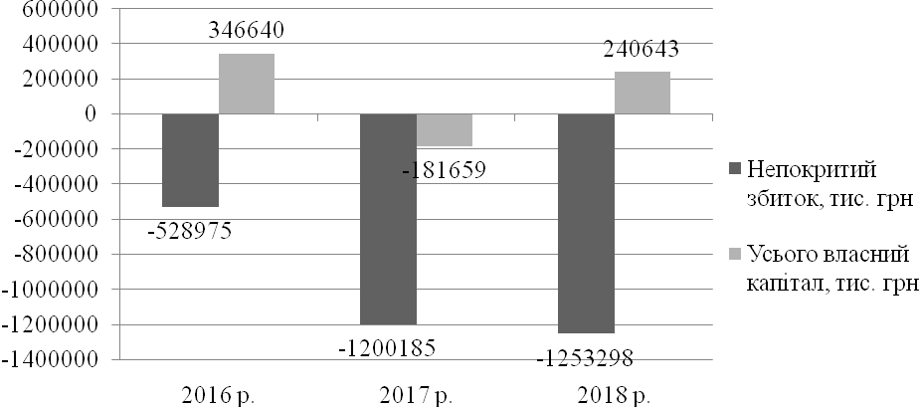
Рис. 1 – Динаміка власного капіталу та непокритого збитку АТ «БАНК ФОРВАРД» за 2016-2018 рр.

Тобто банк штучно, за допомогою зовнішніх фінансових «вливань» втримується від неплатоспроможності, хоча ця своєрідна допомога все одно не йде банкові на користь, адже його прибутковість не відновлюється.
Видно, що бувають на практиці випадки, коли власний капітал може мати від’ємне значення, що наприклад, унеможливлює розрахунок такого важливого показника ефективності роботи банку як рентабельність власного капіталу, особливо зважаючи на збитковість. Якщо за таких умов цей показник все-таки розрахувати, то отримаємо дуже ефективний банк…
За таких вихідних даних структурний аналіз також набуває певної умовності, проте нам варто розглянути саме цей складний приклад, щоб було простіше аналізувати власний капітал банків, які характеризуються сталими тенденціями розвитку.
Склад власного капіталу, що вже був проаналізований не дає вичерпної інформації для оцінки його оптимальності, тому для доповнення загальної картини був проведений вертикальний аналіз, тобто структури власного капіталу AT «БАНК ФОРВАРД» (табл. 2).

Таблиця 2 – Аналіз структури власного капіталу AT «БАНК ФОРВАРД»
Показники | 2016 р. |  | 2017 р. |  | 2018 р. |  | Структурні зміни в 2018 р.
Показники | тис. грн | % | тис. грн | % | тис. грн | % | до  2017 р. | до  2016 р.
Статутний капітал банку | 283000 | 81,64 | 540752 | -297,67 | 1152940 | 479,11 | 776,78 | 397,47
Емісійні різниці | 0 | 0,00 | 4019 | -2,21 | 3910 | 1,62 | 3,84 | 1,62
Внески за незареєстрованим статутним капіталом | 261771 | 75,52 | 0 | 0,00 | 0 | 0,00 | 0,00 | -75,52
Додатковий капітал | 328088 | 94,65 | 464752 | -255,84 | 328088 | 136,34 | 392,18 | 41,69
Непокритий збиток | -528975 | -152,60 | -1200185 | 660,68 | -1253298 | -520,81 | -1181,49 | -368,21
Резервний фонд | 2756 | 0,80 | 9003 | -4,96 | 9003 | 3,74 | 8,70 | 2,95
Усього власний капітал | 346640 | 100,00 | -181659 | 100,00 | 240643 | 100,00 | × | ×

З власним капіталом AT «БАНК ФОРВАРД» відбулися за період дослідження радикальні зміни.

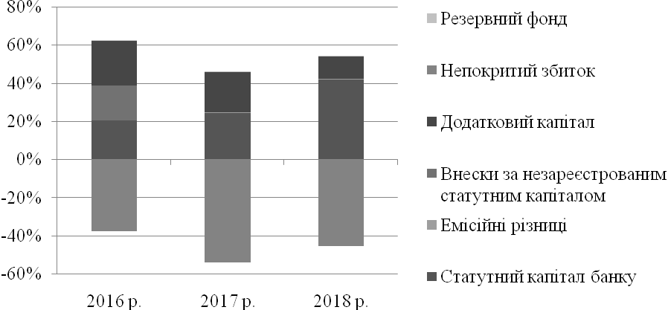
Рис. 2 – Структурні зміни власного капіталу банку в динаміці за 2016-2018 рр., %
На його розмір і якість має негативний вплив надмірно великий непокритий збиток, який у 2017 р. узагалі спричинив від’ємне значення власного капіталу банку, тому розрахунок його структури в цьому періоді має суто умовне значення. На вимогу регулятора в 2018 р. було суттєво збільшено статутний капітал банку – до 1152940 тис. грн, що дало змогу забезпечити позитивне значення власного капіталу. Важливу роль і відповідно частку в структурі мають також резервні та інші фонди банку (рис. 2).
В 2016 р. AT «БАНК ФОРВАРД» не мав у складі власного капіталу емісійних різниць, утім у 2017-2018 рр. вони також не мали суттєвого впливу на розмір банківського капіталу, адже їх питома вага в структурі не перевищувала 2,5%.
У 2016 р. позитивно впливали на власний капітал внески за незареєстрованим статутним капіталом у розмірі 261771 тис. грн, однак у 2017-2018 рр. цієї статті вже не було в складі капіталу AT «БАНК ФОРВАРД».

3. Аналіз достатності банківського капіталу
Банки з метою визначення реального розміру регулятивного капіталу з урахуванням ризиків у своїй діяльності зобов’язані постійно оцінювати якість активних банківських операцій (здійснювати їх класифікацію), а також визначати розмір кредитного ризику відповідно до Положення про визначення банками України розміру кредитного ризику за активними банківськими операціями, затвердженого постановою Правління Національного банку України від 30 червня 2016 р. № 351 (зі змінами).
Основний капітал вважається незмінним і таким, що не підлягає передаванню, перерозподілу та повинен повністю покривати поточні збитки банку. Додатковий капітал має менш постійний характер та його розмір піддається змінам.
Для забезпечення ліквідності балансу банку та його фінансової надійності НБУ запровадив нормативи капіталу:
- мінімальний розмір регулятивного капіталу Н1;
- достатність (адекватність) регулятивного капіталу Н2;
- достатність основного капіталу Н3.
Мінімальний розмір регулятивного капіталу (Н1) має становити 500 млн грн. Мінімальний розмір регулятивного капіталу банку, що отримав банківську ліцензію до 11 липня 2014 р., має становити:
- 200 млн грн – з 11 липня 2017 р.;
- 300 млн грн – з 1 січня 2021 р.;
- 400 млн грн – з 11 липня 2022 р.;
- 500 млн грн – з 11 липня 2024 р.
Значення показника адекватності регулятивного капіталу визначають як співвідношення регулятивного капіталу банку до сумарних активів і певних позабалансових інструментів, зважених за ступенем кредитного ризику та зменшених на суму створених відповідних резервів за активними операціями та на суму забезпечення кредиту (вкладень у боргові цінні папери) безумовним зобов’язанням або грошовим покриттям у вигляді застави майнових прав.
Нормативне значення Н2 для діючих банків має бути не меншим, ніж 10%. Для банків, які розпочинають операційну діяльність, цей норматив має становити: впродовж перших 12 місяців діяльності – не менше, ніж 15%, упродовж наступних 12 місяців – не менше, ніж 12%, надалі – не менше, ніж 10%.
Норматив достатності основного капіталу (Н3) визначається як співвідношення основного капіталу до суми активів та позабалансових зобов’язань, зважених на відповідні коефіцієнти кредитного ризику.
Значення нормативу Н3 має бути не менше, ніж 7% (набирає чинності з 1 січня 2019 р.) [49].
Банк формує буфери капіталу, а саме: буфер запасу (консервації) капіталу, контрциклічний буфер.
Банк формує буфери капіталу понад нормативне значення нормативу достатності основного капіталу (Н3).
Буфер запасу (консервації) капіталу розраховується від загального обсягу ризику. Банк формує буфер запасу (консервації) капіталу починаючи:
- з 1 січня 2020 р. – у розмірі 0,625%;
- з 1 січня 2021 р. – у розмірі 1,25%;
- з 1 січня 2022 р. – у розмірі 1,875%;
- з 1 січня 2023 р. – у розмірі 2,5%.
Контрциклічний буфер капіталу розраховується від загального обсягу ризику в розмірі 0–2,5%. Розмір контрциклічного буфера капіталу встановлюється за рішенням Правління Національного банку України в разі значної кредитної активності банків із урахуванням ризиків, пов’язаних із надмірним зростанням кредитування. Зазначена інформація завчасно розміщується на сторінці Офіційного інтернет-представництва НБУ та має містити відомості, зокрема щодо розміру буфера, дати запровадження буфера в установленому розмірі (набирає чинності з 1 січня 2020 р.).
У табл. 3 проаналізовано динаміку нормативів капіталу по банківській системі України. Так, за проаналізований період з січня 2015 р. по січень 2019 р. спостерігається суттєве зменшення загального розміру регулятивного капіталу в цілому по банківській системі України – на 62832,2 млн грн, що в процентному вираженні становить 33,25%.
Також за період з 2015 р. по 2016 р. знижувалося фактичне значення нормативу достатності (адекватності) регулятивного капіталу, хоча банки в цілому дотримувалися нормативних значень, встановлених НБУ. З січня 2017 р. цей показник почав дещо зростати, проте таке позитивне зрушення, забезпечене шляхом «оздоровлення» вітчизняної банківської системи, було досягнуто досить «дорогою ціною». Так, варто лише звернути увагу на вже зазначену тенденцію стрімкого скорочення загальної величини регулятивного капіталу банків України.

Таблиця 3 – Аналіз економічних нормативів капіталу по банківській системі України
Нормативи капіталу |  | На 1 січня |  |  |  |  | На 1 листопада 2019 р.
 |  | 2015 р. | 2016 р. | 2017 р. | 2018 р. | 2019 р. | На 1 листопада 2019 р.
Н1 | Регулятивний капітал, млн грн | 188948,9 | 129816,9 | 109653,6 | 115817,6 | 126116,7 | 146820,8
Н2 | Норматив достатності (адекватності) регулятивного капіталу (не менше 10%), % | 15,60 | 12,31 | 12,69 | 16,10 | 16,18 | 18,59

Більш наочно зміни показників достатності банківського капіталу репрезентує рис. 3.

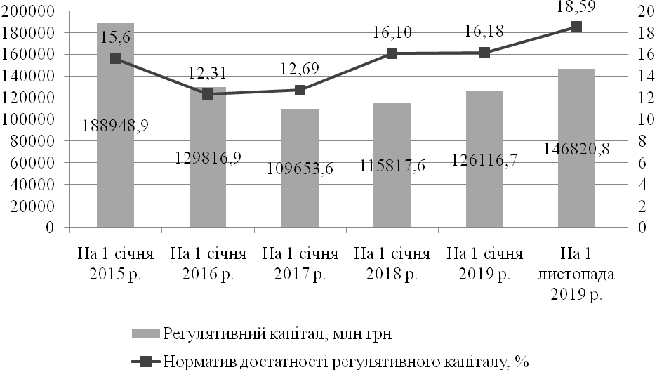
Рис. 3 – Динаміка регулятивного капіталу (ліва шкала) та нормативу достатності регулятивного капіталу (права шкала) по банківській системі України

В табл. 3 і на рис. 3 не були наведені норматив (коефіцієнт) співвідношення регулятивного капіталу до сукупних активів і норматив (коефіцієнт) співвідношення регулятивного капіталу до зобов’язань, що певний час діяли як обов’язкові для банків України.
Далі варто звернути увагу на пропозиції НБУ щодо посилення вимог до регулювання достатності банківського капіталу.
Так, наступні слайди – з презентації директора департаменту фінансової стабільності Віталія Ваврищука на тему підвищення вимог до капіталу банків.
Видно, що в процесі аналізу банківського капіталу, його достатності необхідно буде ретельніше враховувати не лише кредитні та ринкові ризики банку, але й операційні ризики банківської діяльності.
Намагаючись запобігти повторенню світової фінансової кризи чи, принаймні, зменшити негативний вплив майбутніх криз на банківську сферу економіки Базельським комітетом з питань банківського нагляду були суттєво доопрацьовані вимоги до капіталу банків. Так, міжнародними нормами регулювання банківської діяльності передбачено певне збільшення розміру капіталу банків, а крім цього ще й підвищення його якості, запровадження різних буферів капіталу та вдосконалення методичних підходів до розрахунку нормативів достатності, коли активи зважуються на відповідні коефіцієнти ризику, враховуються кредитний, операційний, ринковий та інші види банківського ризику.
Офіційно оприлюднена статистика регулятора щодо нормативів і складових розрахунку регулятивного капіталу свідчить, що всі банки України, які мали банківську ліцензію станом на 01.10.2019 р., дотримувалися встановлених нормативів.
Однак, наприклад, АТ «МЕГАБАНК» мав фактичне значення достатності (адекватності) регулятивного капіталу на рівні 11,78%, при нормативному – не менше 10%, тобто він критично наблизився до граничного мінімуму. Натомість, ПрАТ «БАНК ФАМІЛЬНИЙ» мав фактичне значення цього показника на рівні 444,86%, що також свідчить про системні негаразди банківської установи, адже такі диспропорції вказують на неефективність фінансового менеджменту. Напевне цим банкам необхідно вдосконалювати інформаційні технології, що застосовуються в управлінні їхнім капіталом.
З наступного слайду видно, що регулятор має намір урізноманітнити, диференціювати склад регулятивного капіталу банків.
До того ж, з’являтимуться нові буфери капіталу, покликані дещо збільшити його розмір для убезпечення клієнтів банку та власників банківського бізнесу для збереження стабільності банківської системи.
Підводячи підсумки, слід зазначити, що сучасне банківництво розвивається на засадах діджиталізації, тому й підходи до аналізу банківського капіталу з урахуванням ризиків також мають удосконалюватися з орієнтацією на застосування нових інформаційних технологій, які забезпечують можливості для об’єктивного аналізу достатності банківського капіталу, прогнозування різних сценаріїв і проведення стрес-тестів з метою обґрунтування необхідної величини та якості капіталу банку, достатніх для його розвитку й убезпечення як власників, так і клієнтів.

Основні рекомендовані джерела:
- Аналіз банківської діяльності : навч. посіб. / уклад. Н. О. Станіславчук. Умань : Візаві, 2018. 191 с.
- Аналіз банківської діяльності : підручник / за ред. А. М. Герасимовича ; Київський нац. екон. ун-т ім. Вадима Гетьмана. 2-ге вид., без змін. Київ : КНЕУ, 2010. 599 с.
- Варцаба В. І., Заславська О. І. Сучасне банківництво: теорія і практика : навч. посіб. Ужгород : Видавництво УжНУ «Говерла», 2018. 364 с.
- Катранжи Л. Л. Фінансовий механізм формування банківського капіталу : дис. … канд. екон. наук : 08.00.08. Красноармійськ, 2015. 233 с.
- Коваленко В. В., Черкашина К. Ф. Капіталізація банків: методи оцінювання та напрямки підвищення : монографія. – Суми : ДВНЗ «УАБС НБУ», 2010. 153 с.
- Копилюк О. І., Музичка О. М. Аналіз банківської діяльності : навч. посіб. Львів : Видавництво Львівського торговельно-економічного університету, 2016. 416 с.
- Косова Т. Д. Аналіз банківської діяльності : навч. посіб. реком. МОНУ. Київ : ЦУЛ, 2008. 486 с.
- Лисенок О. В. Аналіз банківської діяльності : практикум. Київ : КНЕУ, 2010. 325 с.
- Офіційне Інтернет-представництво Національного банку України. URL: https://bank.gov.ua/control/uk/index (дата звернення: 06.02.2020).
- Про банки і банківську діяльність : Закон України від 07.12.2000 р. № 2121-ІІІ. Дата оновлення: 19.01.2020. URL: http://zakon.rada.gov.ua/laws/show/2121-14 (дата звернення: 06.02.2020).
- Про затвердження Інструкції про порядок регулювання діяльності банків в Україні : Постанова НБУ від 28.08.2001 р. № 368. Дата оновлення: 03.02.2020. URL: http://zakon.rada.gov.ua/laws/show/z0841-01 (дата звернення: 06.02.2020).
- Чмутова І. М. Аналіз банківської діяльності : навч. посіб. Харків : ХНЕУ, 2012. 307 с.

